
報道関係者各位
配信日：2018年4月20日

世界初、 ３Dプリンター成形による、患者自身の骨に癒合し、
同化する人工骨（CT-Bone）の承認を取得！
～日本発の医療イノベーションが世界へ～

2001年より（株）ネクスト21は、国立研究開発法人理化学研究所、東京大学などと共同でCT-Boneの研究開発を進めてきました。この共同研究は、産業技術実用化開発費助成金事業（NEDO）及び実用化研究支援事業（NIBIOHN）の支援を受けました。
この世界初となる３Ｄプリンターによる患者自身の骨に癒合・同化する人工骨（ＣＴ-Bone）は、2018年4月17日に厚生労働省より製造販売承認を取得し(承認番号：23000BZX00099000)、2018年5月より販売を開始します。また、日本での事業化と並行して欧州での製造販売ビジネスも展開します。
ウェブサイト: http://www.next21kk.wixsite.com/ctbone
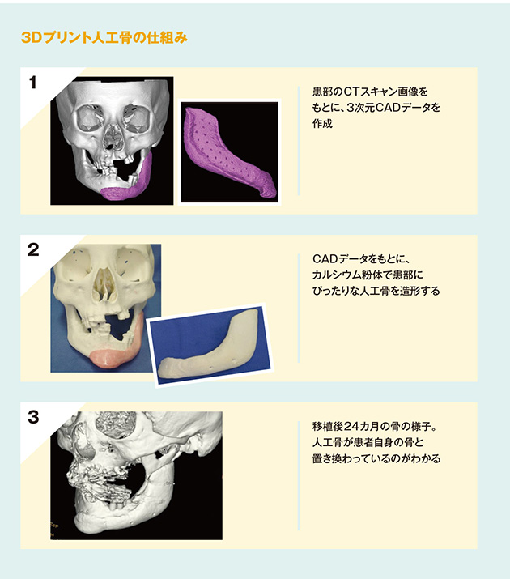
背景：
先天的骨欠損、後天的骨変形、腫瘍摘出後及び外傷による骨欠損などの治療には、その欠損部への骨の移植が必要です。移植する骨には、自家骨、他家骨、異種骨、人工骨の4つの種類があります。
欧米ではボーンバンクからの他家骨移植が主体ですが、日本では自家骨移植が中心であり、患者自身の足の骨や腰の骨を外科的に摘出し移植するため、自骨と癒合しやすい長所がありますが、摘出の際に患者へ新たな骨欠損が生じます。
リン酸
また、自家骨移植では、摘出のために手術時間が長くなること、長時間の手術により感染症などの発生の恐れがあること、希望する大きさや形状の骨を採取できないことなど、様々な問題がありました。
一方、死体から採取する他家骨には倫理的問題があり、さらには献体からの感染の問題があります。
また、他家骨では、常に患者に適した形状の骨が得られるとは限りません。
さらに、従来の人工骨は製造工程で焼結するため、生理活性が失われ、患者自身の骨と癒合しづらく、離脱、遊離して表皮から露出してしまうという問題があります。
それらの深刻な問題を解決するために、患者への負担が少なく、患者自身の骨と早く癒合し、感染症などの心配もない画期的な人工骨の製造技術の開発が長らく待たれておりました。
CT-Bone の特長
今回、（株）ネクスト２１が開発したカスタムメイド人工骨は、世界で初の3Dプリンターを用いて成形しています。その材質は、カルシウム欠損型HAであり、最適な再結晶化のために新規硬化処理方法を採用しております。3Ｄプリンターでは、骨内部構造を形成し、0.1ｍｍの精度での形状を再現することが出来ます。 そのため、3Ｄプリンターによる製造方法は、人工骨のような生体材料の成形に最も適しております。
また、CT-Boneは他の人工骨のように焼結しないため、生理的に活性化された人工骨となり、母骨への癒合が早く、時間の経過につれて患者自身の骨へ同化するのが特長です。
術後3年
手術直後

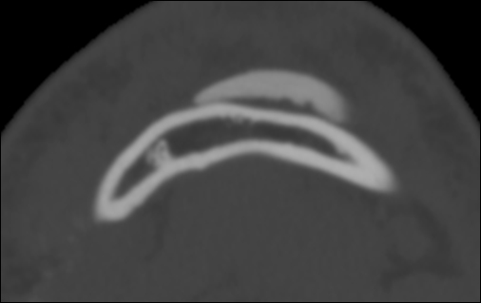
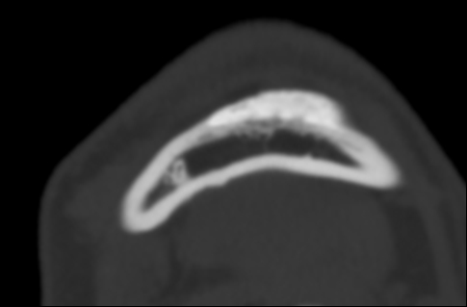

引用文献：Yuki Kanno et al. Computed tomographic evaluation of novel custom-made artificial bones, “CT-bone”, applied for maxillofacial reconstruction.
Regenerative therapy 5(2016)1-8

今後の事業展開
日本での事業化と並行して、ヨーロッパでの販売も展開していきます。既に、オランダのXilloc社とEU諸国でのCT-Boneの製造・販売に関するライセンス契約を締結しております。
また、アジア市場への供給については、日本で製造して輸出する方向で計画しております。
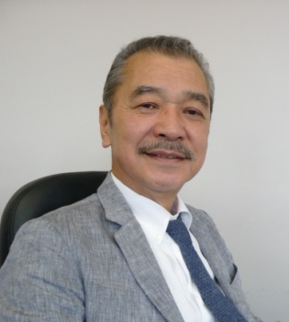
本件に関するお問い合わせ先
企業名：株式会社 ネクスト21
担当者名：代表取締役社長 鈴木 茂樹
TEL: 03-5840-8830
Mobile:090-6107-3670
Email: suzuki@next21.info

【用語解説】
※ NEDO： 国立研究開発法人 新エネルギー・産業技術総合開発機構の略称。
※ NIBIOHN： 国立研究開発法人 医薬基盤・健康・栄養研究所の略称。
- 自家骨： 自分の身体の健全な部分（足や腰）から骨を採取する移植骨。
- 他家骨： ボーンバンクで管理された、死体から採取した他人の骨。
- 異種骨： 動物から採取した骨。ウシやブタ由来のものなどがある。
- 人工骨： 骨の欠損部分を補う人工的な素材。

